

Dokumentacja Bazy Danych

Diagram ERD
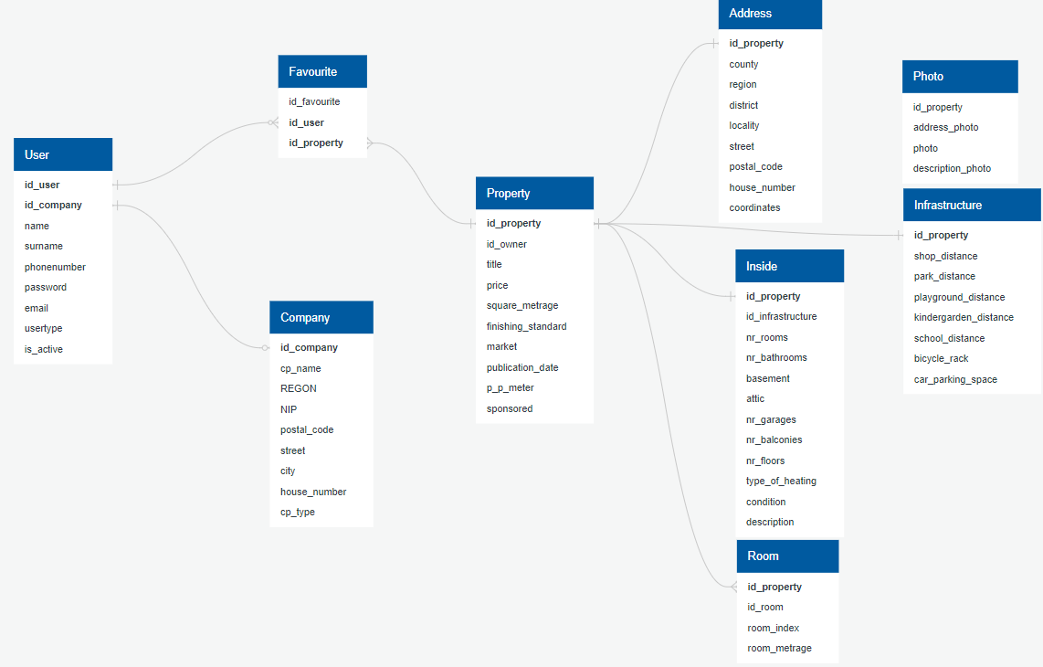
Diagram DB
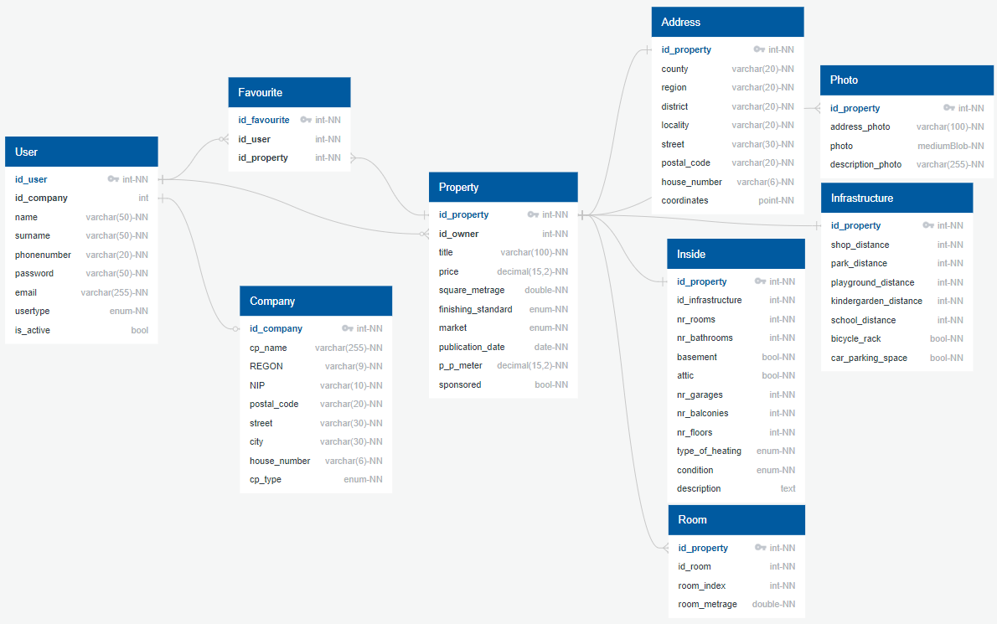

User
Field | Description | Type | Other
id_user | ID Użytkownika | int-NN | PK, NN
id_company | ID Użytkownika | int | FK
name | ID Firmy | varchar(50) | NN
surname | Imie | varchar(50) | NN
phonenumber | Nazwisko | varchar(20) | NN
password | Numer telefonu | varchar(50) | NN
email | Hasło | varchar(255) | NN
usertype | ('Admin','User','Company') | enum | NN
is_active | Czy użytkownik jest zalogowany | bool | NN

Company
Field | Description | Type | Other
id_company | ID Firmy | int | PK, FK, NN
cp_name | Nazwa firmy | varchar(255) | NN
REGON | Numer REGON | varchar(9) | NN
NIP | Numer NIP | varchar(10) | NN
postal_code | Kod pocztowy | varchar(20) | NN
street | Ulica | varchar(30) | NN
city | Miasto | varchar(30) | NN
house_number | Numer budynku | varchar(6) | NN
cp_type | ('Deweloper','Bióro nieruchomości') | enum | NN

Property
Field | Description | Type | Other
id_property | ID nieruchomości | int | PK, NN
id_owner | ID właściciela | int | FK, NN
title | Tytuł | varchar(100) | NN
price | Cena | decimal(15,2) | NN
square_metrage | Wielkość w metrach kwadratowych | double | NN
finishing_standard | ('Dom', 'Szeregówka', 'Mieszkanie','inne') | enum | NN
market | ('Wtórny','Pierwotny') | enum | NN
publication_date | Data wystawienia | date | NN
p_p_meter | Cena za metr kwadratowy | decimal(15,2) | NN
sponsored | Czy jest promowane | bool | NN

Favourite
Field | Description | Type | Other
id_favourite | ID ulubionych | int | NN
id_user | ID Użytkownika | int | FK, NN
id_property | ID nieruchomości | int | FK, NN

Address
Field | Description | Type | Other
id_property | ID nieruchomości | int | PK, FK, NN
county | Państwo | varchar(20) | NN
region | Województwo/Jego odpowiednik | varchar(20) | NN
district | Gmina/Jej odpowiednik | varchar(20) | NN
locality | Miejscowość | varchar(20) | NN
street | Ulica | varchar(30) | NN
postal_code | Kod pocztowy | varchar(20) | NN
house_number | Numer budynku | varchar(6) | NN
coordinates | Współrzędne geograficzne(X,Y) | point | NN

Inside
Field | Description | Type | Other
id_property | ID nieruchomości | int | PK, FK, NN
id_infrastructure | ID infrastruktury | int | NN
nr_rooms | Liczba pokoi | int | NN
nr_bathrooms | Liczba łazienek | int | NN
basement | Czy jest piwnica | bool | NN
attic | Czy jest strych | bool | NN
nr_garages | Ile jest garaży | int | NN
nr_balconies | Ile jest balkonów | int | NN
nr_floors | Liczba pięter | int | NN
type_of_heating | ('Brak','Pompa ciepła','Piec','Piec na eko groszek','Piec gazowy','Ogrzewanie elektryczne','Kolektory słoneczne') | enum | NN
condition | ('Formalności przed','Stan zerowy','Stan surowy otwarty','Stan surowy zamknięty','Prace wykończeniowe','Gotowy') | enum | NN
description | Opis | text

Photo
Field | Description | Type | Other
id_property | ID nieruchomości | int | PK, FK, NN
address_photo | Adres internetowy zdjęcia | varchar(100) | NN
photo | Przekonwertowane zdjęcie | mediumBlob | NN
description_photo | Opis zdjęcia | varchar(255) | NN

Infrastructure
Field | Description | Type | Other
id_property | ID nieruchomości | int | PK, FK, NN
shop_distance | Odległość do najbliższego sklepu | int | NN
park_distance | Odległość do najbliższego parku | int | NN
playground_distance | Odległość do najbliższego placu zabaw | int | NN
kindergarden_distance | Odległość do najbliższego przedszkola | int | NN
school_distance | Odległość do najbliższej szkoły | int | NN
bicycle_rack | Czy pod nieruchomością znajduje się stojak na rowery | bool | NN
car_parking_space | Czy do mieszkania jest przypisane miejsce parkingowe | bool | NN

Room
Field | Description | Type | Other
id_property | ID nieruchomości | int | PK, FK, NN
id_room | ID pokoju | int | NN
room_index | Indeks pokoju | int | NN
room_metrage | Wielkość w metrach kwadratowych | double | NN
Legenda:
PK- klucz główny
FK- dziedziczy po innej wartości
NN- not null, wartość nie może być pusta

